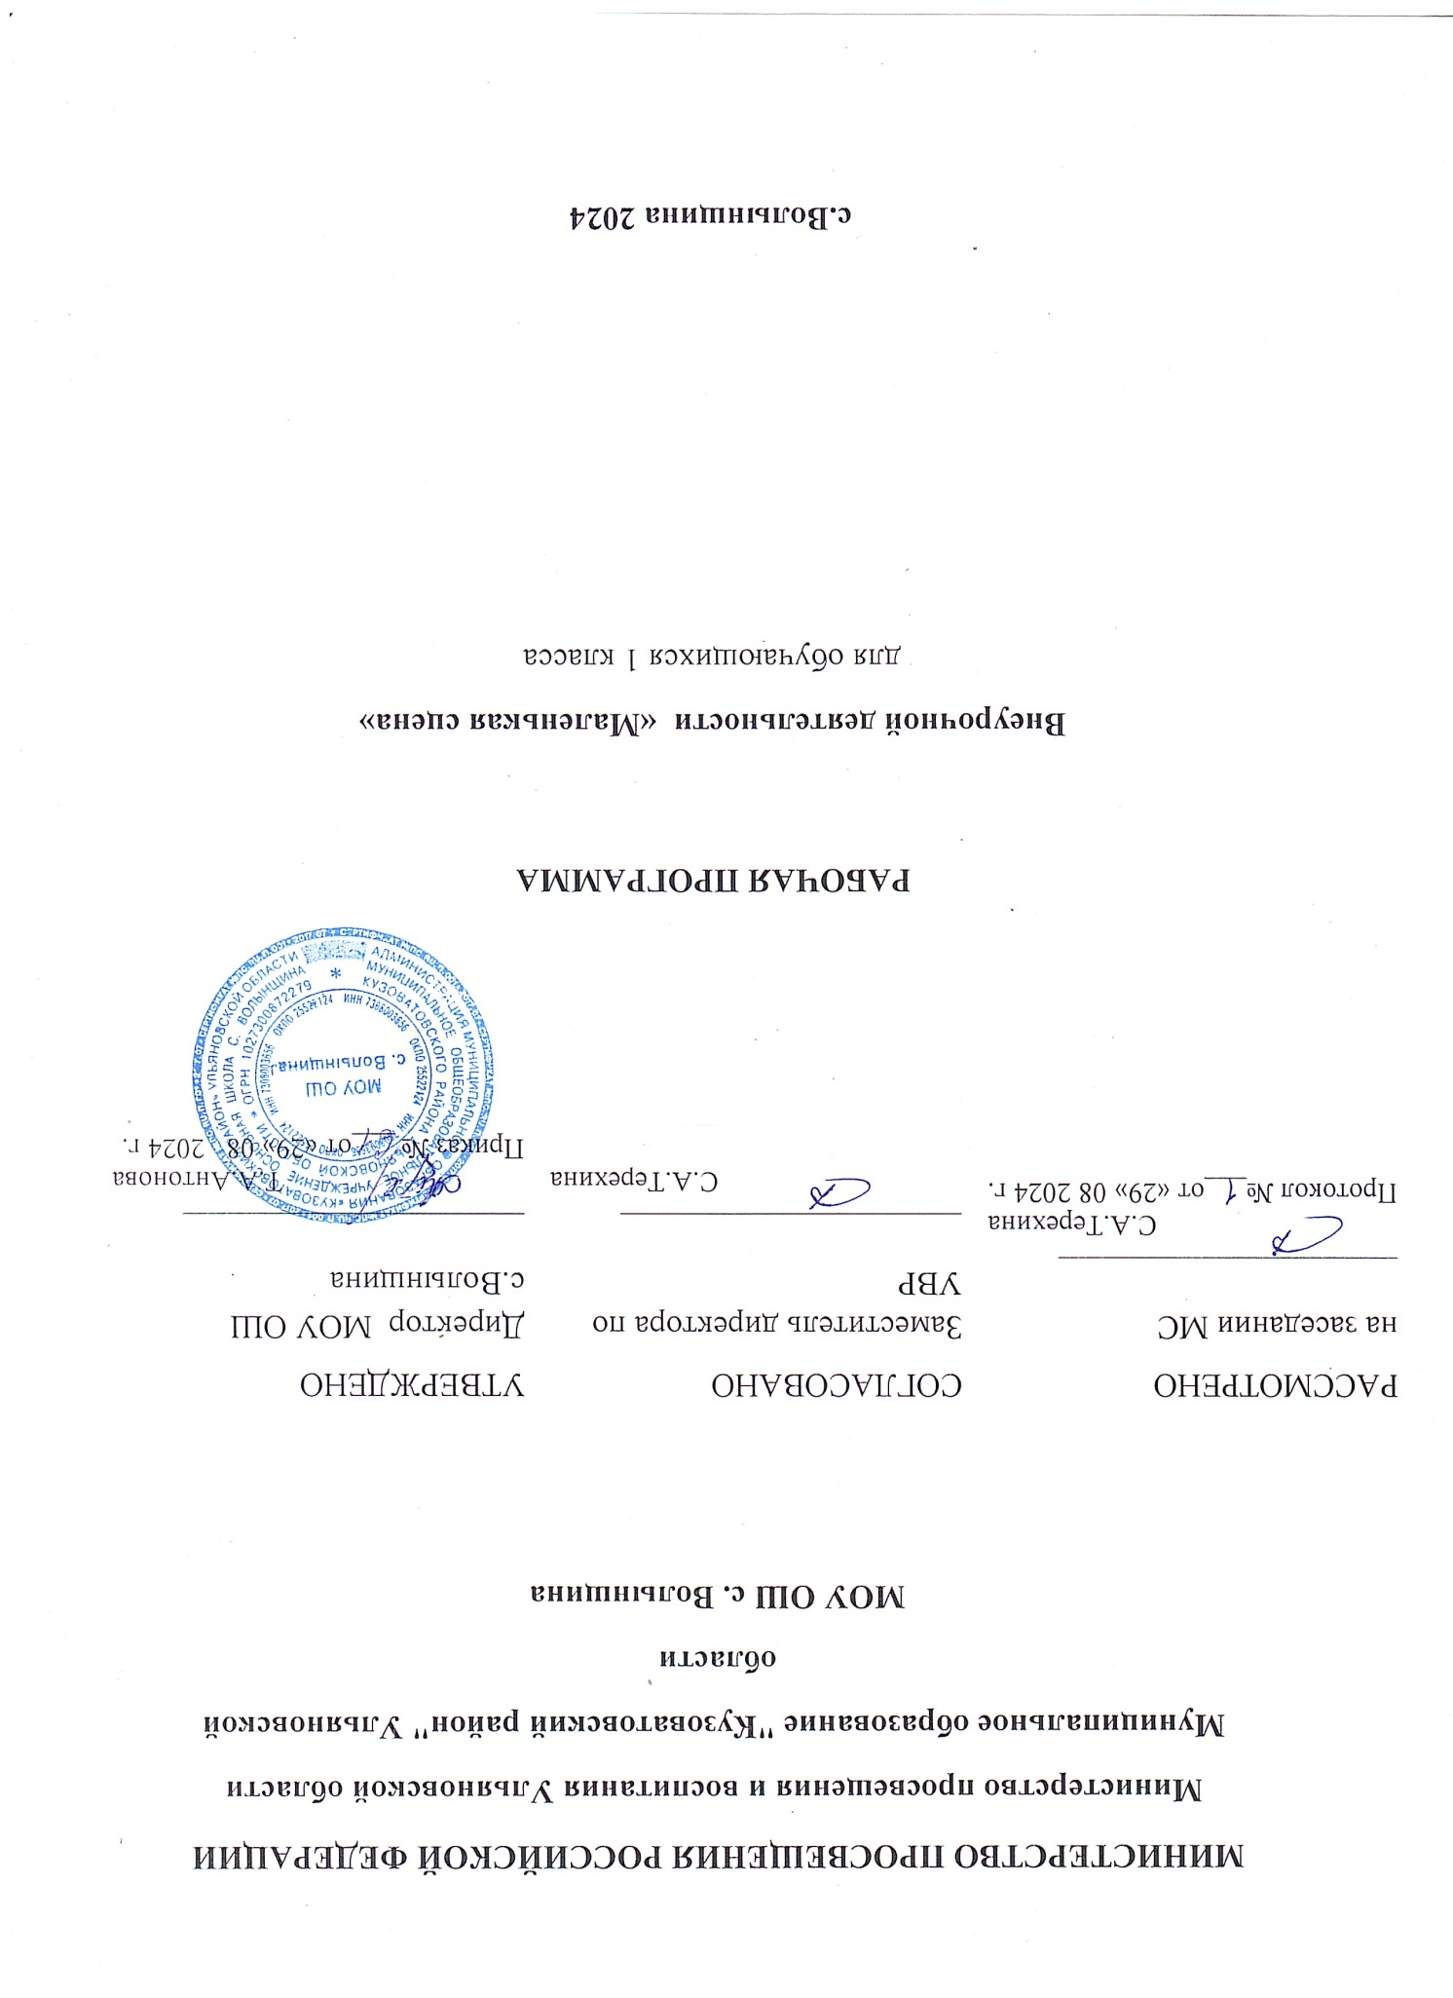

***Личностные, метапредметные и предметные результаты:***

Личностные результаты. У учеников будут сформированы:

۰этические чувства, эстетические потребности, ценности и чувства на основе опыта слушания и заучивания произведений художественной литературы;

۰осознание значимости занятий театральным искусством для личного развития;

۰формирование целостного мировоззрения, учитывающего культурное, языковое, духовное многообразие современного мира;

۰формирование осознанного, уважительного и доброжелательного отношения к другому человеку, его мнению, мировоззрению, культуре; готовности и способности вести диалог с другими людьми и достигать в нем взаимопонимания;

۰развитие морального сознания и компетентности в решении моральных проблем на основе личностного выбора, формирование нравственных чувств и нравственного поведения, осознанного и ответственного отношения к собственным поступкам;

۰формирование коммуникативной компетентности в общении и сотрудничестве со сверстниками, взрослыми в процессе образовательной, творческой деятельности;

۰умелое использование для решения познавательных и коммуникативных задач различных источников информации (словари, энциклопедии, интернет ресурсы и др.).

Предметные результаты. Учащиеся научатся:

۰ выполнять упражнения актёрского тренинга;

۰строить этюд в паре с любым партнёром;

۰ развивать речевое дыхание и правильную артикуляцию;

۰ видам театрального искусства, основам актёрского мастерства;

۰ сочинять этюды по сказкам;

۰ умению выражать разнообразные эмоциональные состояния (грусть, радость, злоба, удивление, восхищение);

۰правильно выполнять цепочки простых физических действий.

Метапредметными результатами является формирование универсальных учебных действий (УУД).

Регулятивные УУД: Обучающийся научится:

۰ понимать и принимать учебную задачу, сформулированную учителем;

۰ планировать свои действия на отдельных этапах работы над пьесой;

۰ осуществлять контроль, коррекцию и оценку результатов своей деятельности;

۰ анализировать причины успеха/неуспеха, осваивать с помощью учителя позитивные установки типа: «У меня всё получится», «Я ещё многое смогу».

Познавательные УУД: Обучающийся научится:

۰ пользоваться приёмами анализа и синтеза при чтении и просмотре видеозаписей, проводить сравнение и анализ поведения героя;

۰ понимать и применять полученную информацию при выполнении заданий;

۰ проявлять индивидуальные творческие способности при сочинении этюдов, подборе простейших рифм, чтении по ролям и инсценировании.

Коммуникативные УУД: Обучающийся научится:

۰ включаться в диалог, в коллективное обсуждение, проявлять инициативу и активность ۰работать в группе, учитывать мнения партнёров, отличные от собственных;

۰ обращаться за помощью;

۰ формулировать свои затруднения;

۰ предлагать помощь и сотрудничество;

۰ слушать собеседника;

۰ договариваться о распределении функций и ролей в совместной деятельности, приходить к общему решению;

۰ формулировать собственное мнение и позицию;

۰осуществлять взаимный контроль;

. адекватно оценивать собственное поведение и поведение окружающих.

* ***Формы подведения итогов реализации дополнительной общеобразовательной программы***: выступление на школьных праздниках, торжественных и тематических линейках, участие в школьных мероприятиях, родительских собраниях, концертах; участие в муниципальном смотре театральных коллективов с показом спектакля.

***Система поощрений***:

* благодарственные письма кружковцам и их родителям;
* дипломы за актерское мастерство;
* творческие поездки на смотры, праздники одаренных детей и под.

**Содержание изучаемого материала.**

**Основы театральной культуры.** Обеспечение условий для овладения школьниками элементарными знаниями и понятиями, профессиональной терминологией театрального искусства. Раздел включает такие вопросы, как особенности театрального искусства, виды театрального искусства, рождение спектакля, театр снаружи и изнутри, культура зрителя.

*Задачи*. Познакомить детей с театральной терминологией; с основными видами театрального искусства; воспитывать культуру поведения в театре.

**Театральная игра** направлена не столько на приобретение ребенком профессиональных умений и навыков, сколько на развитие игрового поведения, эстетического чувства, способности творчески относиться к любому делу, уметь общаться со сверстниками и взрослыми людьми в различных жизненных ситуациях.

Все игры этого раздела условно делятся на два вида: общеразвивающие игры и специальные театральные игры.

Общеразвивающие игры способствуют быстрой и легкой адаптации ребенка в школьных условиях и создают предпосылки для успешной учебы. Обычно дети делятся на мини-группы (3-4 чел.). Как правило, это зрители и исполнители, это дает возможность анализировать различные ситуации с разных позиций.

Специальные театральные игры необходимы при работе над этюдами и спектаклями. Они развивают воображение и фантазию, готовят детей к действию в сценичкеских условиях, где все является вымыслом. Развивают умение действовать в предлагаемых обстоятельствах, веру в воображаемую ситуацию. Знакомить детей со сценическим действием можно на материале упражнений и этюдов, импровизируя на основе хорошо знакомых небольших сказок.

*Задачи.* Учить детей ориентироваться в пространстве, равномерно размещаться на площадке, строить диалог с партнером на заданную тему; развивать способность произвольно напрягать и расслаблять отдельные группы мышц, запоминать слова героев спектаклей; развивать зрительное, слуховое внимание, память, наблюдательность, образное мышление, фантазию, воображение, интерес к сценическому искусству; упражнять в четком произношении слов, отрабатывать дикцию; воспитывать нравственно-эстетические качества.

**Ритмопластика.** Комплексные ритмические, музыкальные, пластические игры и упражнения, призванные обеспечить развитие естественных психомоторных способностей школьников, обретение ими ощущения гармонии своего тела с окружающим миром, развитие свободы и выразительности телодвижений. Развитие ребенка идет от движений и эмоций к слову. Поэтому вполне естественно, что детям школьного возраста легче выразить свои чувства и эмоции черец пластику своего тела. Особенно интересные пластические образы возникают под влиянием музыки.

*Задачи.* Развивать умение произвольно реагировать на команду или музыкальный сигнал, готовность действовать согласованно, включаясь в действие одновременно или последовательно; развивать координацию движений; учить запоминать заданные позы и образно передавать их; развивать способность искренне верить в любую воображаемую ситуацию; учить создавать образы животных с помощью выразительных пластических движений.

**Культура и техника речи.** Игры и упражнения, направленные на развитие дыхания и свободы речевого аппарата, умение владеть правильной артикуляцией, четкой дикцией, разнообразной интонацией, логикой речи и орфоэпией. В этот же раздел включены игры со словом, развивающие связную образную речь, творческую фантазию, умение сочинять небольшие рассказы и сказки, подбирать простейшие рифмы. В раздел включены игры, которые называют творческими играми со словами. Они развивают воображение и фантазию детей, пополняют словарный запас, учат вести диалог с партнером, составлять предложения и небольшие сюжетные рассказы. Их необходимо связывать со специальными театральными играми (на превращение и действия с воображаемыми предметами и т.п.). Таким образом, условно все упражнения можно разделить на 3 вида: дыхательные и артикуляционные упражнения; дикционные и интонационные упражнения; творческие игры со словом.

*Задачи*. Развивать речевое дыхание и правильную артикуляцию, четкую дикцию, разнообразную интонацию, логику речи; связную образную речь, творческую фантазию; учить сочинять небольшие рассказы и сказки, подбирать простейшие рифмы; произносить скороговорки и стихи; тренировать четкое произношение согласных в конце слова; пользоваться интонациями, выражающими основные чувства; пополнять словарный запас.

**Выразительные средства в театре.** Раздел предполагает знакомство с многообразием выразительных средств в театре (драматургия, декорация, костюм, свет, музыкальное оформление, шумовое оформление). Школьники учатся самостоятельно создавать декоративно-художественное оформление.

**Работа над спектаклем** базируется на авторских сценариях и включает в себя знакомство с пьесой, сказкой, работу над спектаклем – от этюдов к рождению спектакля:

* выбор пьесы и обсуждение ее сдетьми;
* деление пьесы на эпизоды и творческий пересказ их детьми;
* работа над отдельными эпизодами в форме этюдов с импровизированным текстом;
* поиски музыкально-пластического решения отдельных эпизодов, постановка танцев;
* создание совместно с детьми экскизов декораций и костюмов;
* переход к тексту пьесы: работа над эпизодами; уточнение предлагаемых обстоятельств и мотивов поведения отдельных персонажей;
* работа над выразительностью речи и подлинностью поведения в сценических условиях; закрепление отдельных мизансцен;
* репетиция отдельных картин в разных составах с деталями декораций и реквизита, с музыкальным оформлением;
* рапетиция всей пьесы целиком в костюмах; уточнение темпоритма спектакля;
* назначение ответственных за смену декораций и реквизита;
* премьера спектакля;
* повторные показы спектакля.

*Задачи*. Учить сочинять этюды по сказкам, басням; развивать навыки действий с воображаемыми предметами; учить находить ключевые слова в отдельных фразах и предложениях и выделять их голосом; развивать умение пользоваться интонациями, выражающими разнообразные эмоциональные состояния (грустно, радостно, сердито, удивительно, восхищенно, жалобно, презрительно, осуждающе, таинственно и т.д.); пополнять словарный запас, образный строй речи.

**Подведение итогов.** Раздел предполагает осмысление общечеловеческих ценностей с задачей поиска учащимися собственных смыслов и ценностей жизни, обучение культуре общения, нормам достойного поведения (этикет), воспитание эстетических потребностей (быть искусным читателем, зрителем театра), индивидуальную диагностику нравственного развития учащегося и возможную его корректировку. В качестве итога работы оформляются очередные страницы летописи школьного театра.

Повторные показы спектакля. Обсуждение показанных спектаклей внутри кружка. Оценка руководителем работы каждого участника. Участие самих кружковцев в оценке работы друг друга. Обсуждение спектакля со зрителями-сверстниками. Внесение необходимых изменений, репетиции перед новым показом.

**Тематический план.**

|  |  |  |  |  |  |  |  |
| --- | --- | --- | --- | --- | --- | --- | --- |
| № п/п | Название раздела, темы | Количество часов | | | | Формы организации занятий | Формы аттестации, диагностики, контроля |
| все  го | теория | практика | индивидуальные занятия и консультации |
| 1 | ***Раздел 1 «Основы театральной культуры»*** | | | | | | |
| 1.1 | Театр и жизнь. Что дает театральное искусство в формировании личности. История создания школьного театра, традиции, знакомство, фотографии летописи школьного театра, видеосюжеты, планы. | 1 | 1 |  |  | Фронтальная (групповая) | Собеседование |
| 1.2. | Театральное искусство России. Виды театров. | 1 | 1 |  |  | Фронтальная (групповая) | Презентация |
| 1.3. | Театральные профессии. Выдающиеся актеры. | 1 | 1 |  |  | Фронтальная (групповая) |  |
| 1.4. | Развитие творческой активности, индивидуальности. Снятие зажимов, раскрепощение. | 1 |  | 1 |  | Фронтальная (групповая) |  |
| 1.5. | Исполнительное искусство актера – стержень театрального искусства. | 1 |  | 1 |  | Фронтальная (групповая) |  |
| 2 | ***Раздел 2 «Театральная игра»*** | | | | | | |
| 2.1 | Тренинг творческой психотехники актера:  развитие навыков рабочего самочувствия;  развитие творческого восприятия;  развитие артистической смелости и элементов характерности. | 1 |  | 1 |  | Фронтальная (групповая) |  |
| 2.2. | Воображение и фантазия – источник творческой духовности человека.  Упражнения на развитие воображения. | 1 |  | 1 |  | Фронтальная (групповая) |  |
| 2.3. | Сценические этюды:  одиночные – на выполнение простого задания;  на освоение предлагаемых обстоятельств;  парные – на общение в условиях органического молчания;  на взаимодействие с партнером. | 2 |  | 2 |  | Фронтальная (групповая) |  |
| 2.4. | «Ролевая игра» (упражнение). Предлагаемые обстоятельства, события, конфликт, отношение. | 2 |  | 2 |  | Фронтальная (групповая) |  |
| 3 | ***Раздел 3 «Ритмопластика»*** | | | | | | |
| 3.1. | Сценическое движение как неотъемлемая часть сценического театрализованного действия. Упражнение «Как вести себя на сцене» (мимика, жесты, телодвижения в игре). | 1 |  | 1 |  | Фронтальная (групповая) |  |
| 3.2. | Работа актера над образом. Логика действия:  я – предмет;  я – стихия;  я – животное;  я – растение;  внешняя характерность;  форма (выдержка и законченность). | 2 |  | 2 |  | Фронтальная (групповая) |  |
| 4 | ***Раздел 4 «Культура и техника речи»*** | | | | | | |
| 4.1. | Тренинг по сценической речи (артикуляционная гимнастика, дикционные упражнения). | 1 |  | 1 |  | Фронтальная (групповая) |  |
| 4.2. | Овладение техникой сценического общения партнеров:  материал для общения – внутренние чувства, мысли;  объект общения (партнер, мысль);  средства, приемы общения – жест, слово, мимика, взгляд;  форма общения – приспособление;  непрерывность общения;  совокупность всех элементов общения. | 2 | 1 | 1 |  | Фронтальная (групповая) |  |
| 4.3. | Работа с литературным текстом (словесное действие, логика речи, орфоэпия). | 1 |  | 1 |  | Фронтальная (групповая) |  |
| 4.4. | Словесные игры. Пластические импровизации. | 1 |  | 1 |  | Фронтальная (групповая) |  |
| 5 | ***Раздел 5 «Выразительные средства в театре»*** | | | | | | |
| 5.1. | Многообразие выразительных средств в театре:  драматургия;  декорация;  костюм;  свет;  музыкальное оформление;  шумовое оформление.  (Создание декоративно-художественного оформления). | 2 | 1 | 1 |  | Фронтальная (групповая) |  |
| 6 | ***Раздел 6 «Работа над спектаклем»*** | | | | | | |
| 6.1. | Работа над спектаклем:  как создается спектакль;  знакомство со сценарием;  характеры и костюмы;  чтение по ролям,  работа над дикцией;  разучивание ролей;  вхождение в образ;  исполнение роли;  создание афиши и программки;  музыкальное оформление. | 5 | 2 | 3 |  | Фронтальная (групповая) | Исполнение роли |
| 6.2. | Развиваем актерское мастерство. Репетиция. | 4 |  | 4 |  | Фронтальная (групповая) | Исполнение роли |
| 6.3. | Показ театрального представления:  в школе для учащихся, родителей, учителей;  на районном смотре. | 1 |  | 1 |  | Фронтальная (групповая) | Спектакль |
| 7 | ***Раздел 7 «Подведение итогов»*** | | | | | | |
| 7.1. | Мероприятие, посвященное международному дню театра. | 1 |  | 1 |  | Фронтальная (групповая) |  |
| 7.2. | Анализ проделанной работы. Творческий отчет. Поощрение лучших артистов. | 1 |  | 1 |  | Фронтальная (групповая) | Творческий отчет |
| 7.3. | Оформление страниц «Летописи школьного театра». | 1 |  | 1 |  | Фронтальная (групповая) | Летопись школьного театра |
|  |  | 34 | 7 | 27 |  |  |  |
| **Итого часов** | | **34** | | | |  |  |